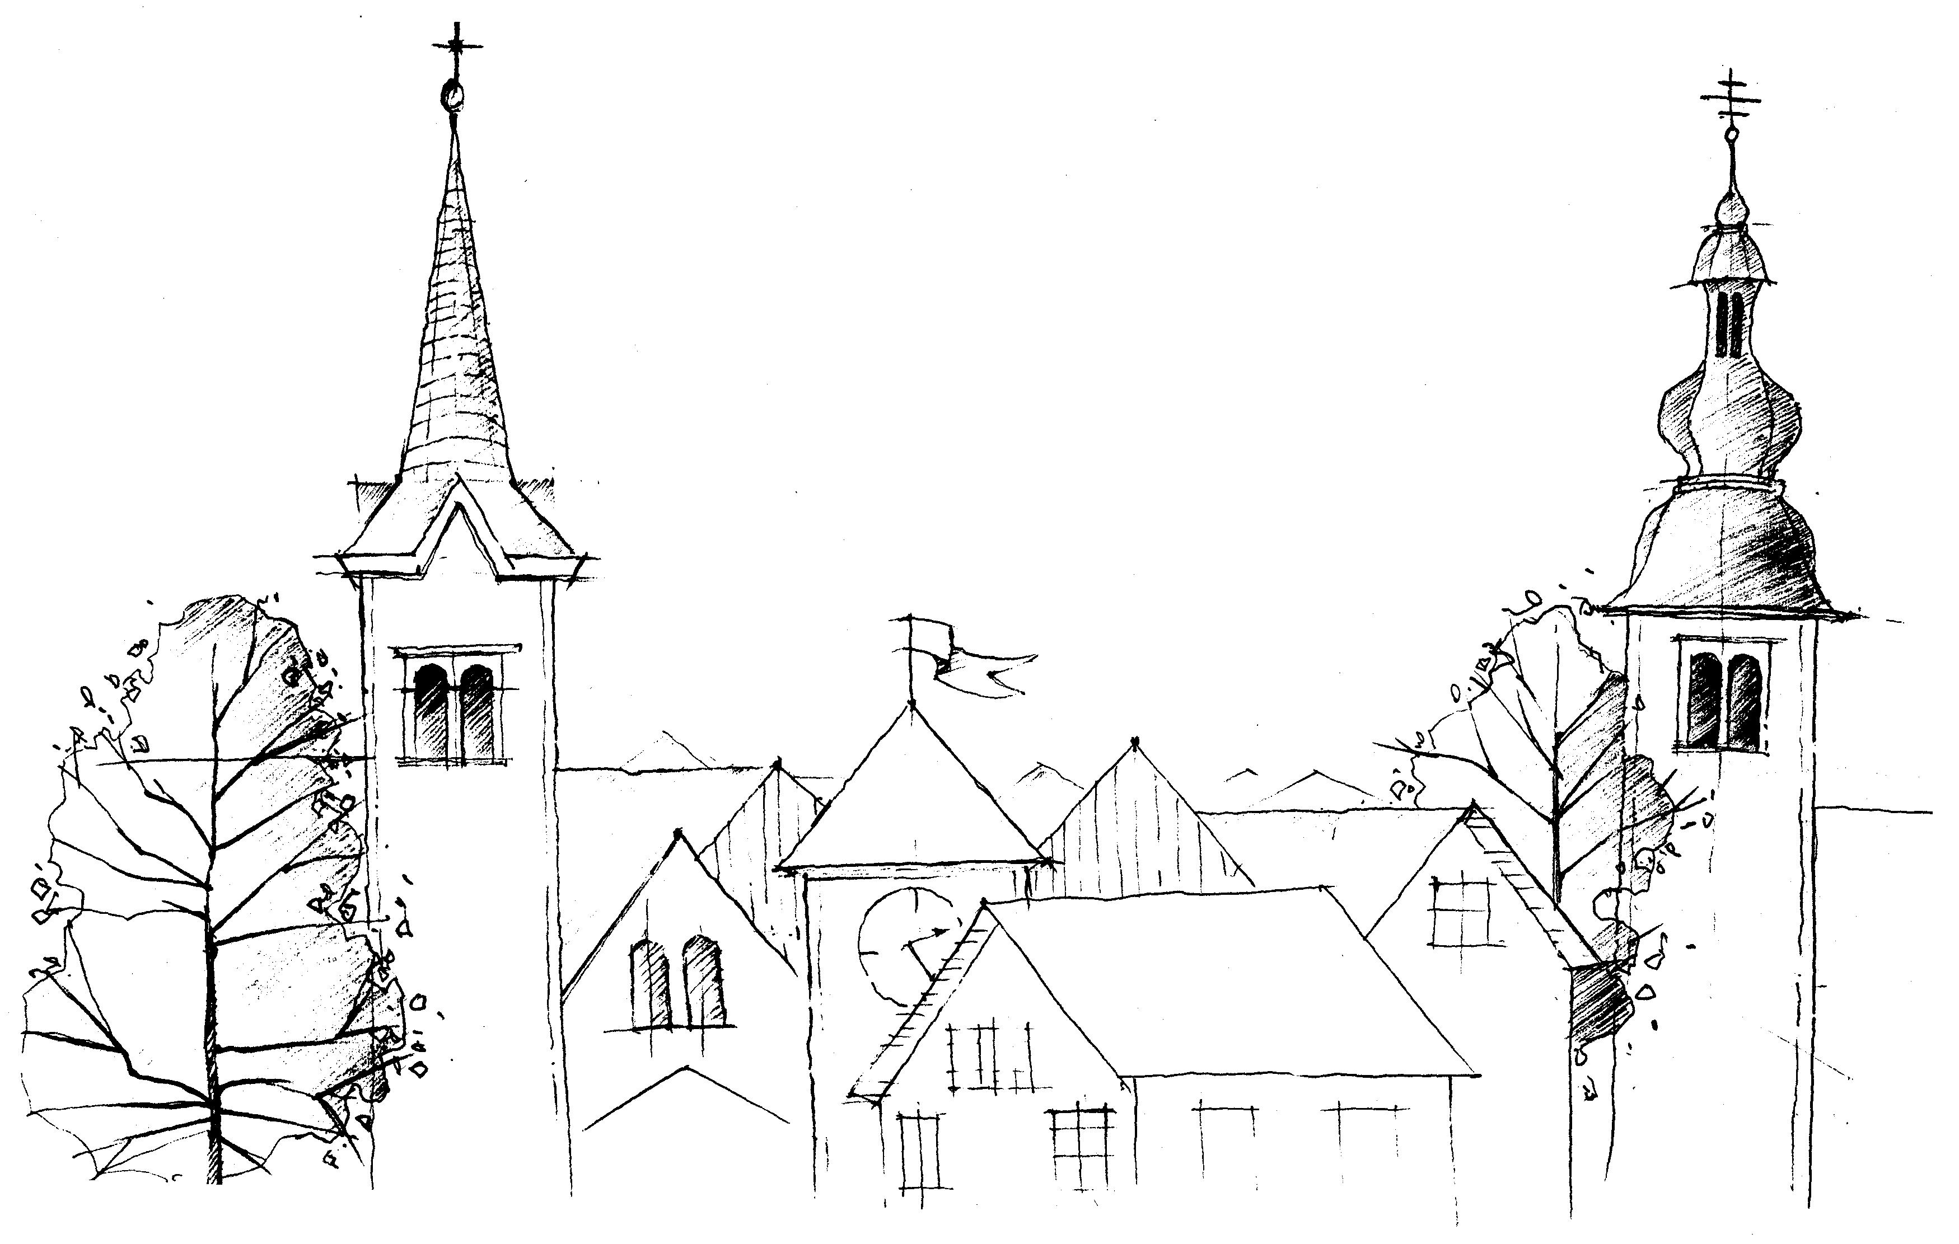
OZNANILA ŽUPNIJE
KRANJ-DRULOVKA/BREG

02. 08. 2020
Mt 14,13–21

BOŽJA ROKA NAS NASIČUJE


Mnogi rečejo: »Kar imam, moram pošteno prigarati, vse je sad mojih žuljev, nobene reči mi ni nihče podaril, tudi Bog ne! Pri darovanju mašnik, ko prinaša kruh, moli: »Hvaljen Bog, Gospod vesolja, po tvoji dobroti smo prejeli ta kruh, tebi ga prinašamo: sad zemlje in dela človeških rok, naj nam postane kruh življenja.« Bog nam podarja kruh. Podarjen nam je kot sad našega dela, znoja in žuljev, kot sad zemlje, ki jo je bilo potrebno pognojiti, zorati, posejati, požeti … Koliko dela! Bog nam je pri tem podaril pomlad in poletje, dež in sonce, da je žito raslo; podaril nam je veliko parov močnih rok, da so obdelovale njivo. Kako bi še mogli reči, da je laž govoriti, kako je vse Božji dar?
Pred našimi očmi se neprestano ponavlja čudež pomnožitve kruha, o katerem poroča današnji evangelij, vendar zdaj na drugačen način, ki pa ni nič manj čudovit in čudežen. Jezus je s petimi hlebi in z dvema ribama nasitil pet tisoč mož, zdaj pa Bog iz enega zrna privabi v življenje žitni klas, ki bo nosil dvajset, trideset zrn. Tudi to so čudeži, ki pa se ne godijo brez človekovega sodelovanja.
Darovi kruha in vina pri maši so simbol našega dela in naporov ter izraz našega priznanja, da bi bilo brez Božje pomoči naše delo brez pravega uspeha. Med mašo se ti darovi spremenijo v Jezusovo telo in kri. Pri obhajilu smo vsi povabljeni, da se nasitimo s to Božjo hrano. »Blagor povabljenim na Jagnjetovo gostijo!« reče duhovnik, ko pokaže sveto hostijo. Vsi slišimo te besede, a nas ne ganejo prav posebno. Kadar je kakšna gostija denimo nova maša ali ohcet, bi bili vsi radi med povabljenci in ponavadi je zmeraj kakšna zamera, ker ta ali oni ni bil povabljen, čeprav je »v žlahti« s slavljencem. Pa kaj je ohcet ali novomašno kosilo v primeri z Božjim obedom! Namen obhajila je, da bi bilo, ko prejmemo Božji dar Jezusovega telesa, naše življenje spremenjeno v Božjo službo.

Po: S. Čuk, Misli srca

Tisti čas je Jezus slišal za smrt Janeza Krstnika in se je v čolnu umaknil od tam v samoten kraj, sam zase.

Jezus je slišal za umor Janeza Krstnika. Umaknil se je v samoten kraj. Hotel je premisliti, kaj to pomeni. Hotel je meditirati o Janezovem liku. Kaj mu ima povedati ta mož? Saj ga je vendar krstil. Jezus se je navzel njegove duhovnosti, četudi se je v svojih lastnih pridigah jasno odmaknil od njega: ne stroge besede o pokori, ampak najprej veselo oznanilo, da se je približalo Božje kraljestvo. Jezus se je umaknil, da bi razmislil tudi o svojem lastnem poslanstvu. Kaj hoče Bog od mene? Kako naj srečujem ljudi? V kateri govorici naj jim spregovorim o Bogu? Jezus potrebuje tišino, da bi njegove besede resnično prihajale od Boga in ne bi postale le pozunanjeno govoričenje.
Jezus potrebuje samoto. Mislimo si, da naj bi bil vendar nenehno povezan z Bogom. Toda očitno je bilo tudi zanj pomembno, da se je umaknil iz vrveža vsakdanjika, da ne bi izgubil svoje povezanosti z Bogom in ga ne bi začela določati pričakovanja ljudi, ampak da bi ostal zvest svojim najglobljim temeljem. Če že Jezus potrebuje samoto, da bi v tišini prisluhnil Bogu, koliko nujneje jo potrebujemo mi sami.

Peter mu je odgovóril
in rekel: »Gospod, če si ti,
mi ukaži, da pridem
po vodi k tebi.«
On mu je dejal: »Pridi!«
In Peter je stopil iz čolna,
hodil po vodi in šel k Jezusu.
Ko pa je videl,
da je veter močan,
se je zbal. Začel se je
potapljati in je zavpil:
»Gospod, reši me!«
Jezus je takoj iztegnil roko,
ga prijel in mu dejal:
»Malovernež,
zakaj si podvómil?«
In ko sta stopila v čoln,
je veter ponehal.
(Mt 14,28–32)



NAPOVEDNI KOLEDAR

06.08.: Praznik Jezusove spremenitve na gori.
08.08.: Škofovsko posvečenje nuncija msgr. Mitja Leskovarja ob 10:00 v
ljubljanski stolnici.
15.08.: Na praznik Marijinega vnebovzetja bo biserna maša kardinala Franca
Rodeta na Brezjah ob 10:00.

Svete maše župnije KRANJ – DRULOVKA/BREG
02. avgust  2020 | 18. NEDELJA MED LETOM  Evzebij iz Vercellija | Breg  Drulovka | 7:30  9:00 | - Ferdinand in Frančiška  Malovrh  - za župnijo
03. avgust  2020 | PONEDELJEK  Martin, menih | Breg | 19:00 | - Tomo Bizjan st.
04. avgust  2020 | TOREK  Janez M. Vianney, arški župnik | Breg | 7:30 | - za zdravje (MA)
05. avgust  2020 | SREDA  Marija Snežna | Drulovka | 19:00 | - Alojz Grčar (R.)
06. avgust  2020 | ČETRTEK  Jezusova spremenitev na gori | Breg | 19:00 | - Anton Tušar, obl.
07. avgust  2020 | PETEK  Sikst II., papež | Breg  Drulovka | 7:30  19:00 | - za duhovne poklice  - Viktor Zevnik, obl.
08. avgust  2020 | SOBOTA  Dominik, duhovnik | Drulovka | 19:00 | - pok. Zaletel
09. avgust  2020 | 19. NEDELJA MED LETOM  Terezija B. Od križa | Breg  Drulovka | 7:30  9:00 | - Antonija in Ivan Šilar  - starši Nanut
10. avgust  2020 | PONEDELJEK  Lovrenc, diakon | Breg | 19:00 | - Robert Burgar
11. avgust  2020 | TOREK  Klara, devica | Breg | 7:30 | - starši Živalič in Klemen Eržen
12. avgust  2020 | SREDA  Ivana Šantalska, vdova | Drulovka | 19:00 | - Mojca Kapelj
13. avgust  2020 | ČETRTEK  Poncijan, papež | Breg | 19:00 | - Janez Aleš, obl.
14. avgust  2020 | PETEK  Maksimilijan Kolbe, duhovnik | Drulovka | 19:00 | - pok. Erjavec
15. avgust  2020 | MARIJINO VNEBOVZETJE – veliki šmaren | Breg  Drulovka | 7:30  19:00 | - Stanislav Porenta st.  - za župnijo
16. avgust  2020 | 20. NEDELJA MED LETOM  Rok, romar | Breg  Drulovka | 7:30  9:00 | - Marinka Kalan, obl. (B19)  - Tone Drakslar, obl.
Izdaja župnija Kranj-Drulovka; Odgovarja: Ciril Plešec, žpk. 16/2020
Breg ob Savi 42, 4211 Mavčiče; Uredili: Leja in Nuša Šimnovec
Tel.: 042332870, 041760158; E-mail: ciril.plesec@siol.net
TRR: SI56 6100 0001 5473 496; pri Delavski hranilnici Kranj https://zupnija-drulovkabreg.si/

